Estructura Lógica de Un Disco Duro

**DISCO DURO**

El termino duro se usa para distinguirlo de los discos blancos o también llamados flipéis. Se denomina disco duro al dispositivo encargado de almacenar y recuperar grandes gran cantidad de información en el computador. Los discos duros son el principal elemento de la memoria secundaria de un ordenador. Es un disco magnético, que contiene varios discos o platos donde cada plato requiere de dos cabezas de lectura/escritura una para cada lado. Todas las cabezas de lectura/escritura se conectan a un solo brazo de acceso para que no puedan moverse independientemente. Los discos duros están protegidos por una caja sellada y no suelen extraerse de los receptáculos de la unidad.

**COMPOSICIÓN MECÁNICA DE UN DISCO DURO:**

El disco duro está compuesto por varios discos o platos apilados distantes de una carcasa impermeable al aire y al polvo.

**Piezas de un disco duro:**

Como se puede apreciar en la figura un disco duro este    contenido de diferentes piezas que se van a mencionar a    continuación:

* Platos o discos donde se graban los datos.
* El cabezal de lectura/escritura.
* El impulsor de cabezal (motor).
* Electroimán que es el que mueve el cabezal.
* Un circuito electrónico de control lo cual contiene, la interfaz con el ordenador, memoria caché.
* Una caja que protege al disco duro de la suciedad o polvo del medio.
* Una bolsita desecante con lo cual se evita la humedad.
* Tornillos que son especiales.

**ESTRUCTURA FÍSICA DE UN DISCO DURO:**

El disco duro está compuesto por las siguientes estructuras:

**Platos:**

También llamados discos. Estos discos están elaborados de aluminio o vidrio recubiertos en su superficie por un material ferromagnético apilados alrededor de un eje que gira gracias a un motor, a una velocidad muy rápida. El diámetro de los platos oscila entre los 5cm y 13 cm.

REPORT THIS AD

**Cabezal de lectura/escritura:**

Es la parte del disco duro que lee y escribe los datos del disco. La mayoría de los discos duros incluyen una cabeza de lectura/escritura a cada lado del plato o disco, pero hay algunos discos de alto desempeño tienen dos o más cabezas sobre cada que tienen dos o más cabezas sobre cada superficie esto de manera que cada cabeza atienda la mitad del disco reduciendo la distancia del desplazamiento radial.

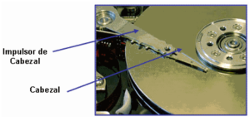 **Impulsor de Cabezal:**

Es un motor que mueve los cabezales sobre el disco hasta llegar a la pista adecuada, donde esperan que los sectores correspondientes giren bajo ellos para ejecutar de manera efectiva la lectura/escritura.

**Pistas:**

La superficie de un disco está dividida en unos elementos llamadas pistas concéntricas, donde se almacena la información. Las pistas están numeradas desde la parte exterior comenzando por el 0. Las cabezas se mueven entre la pista 0 a la pista más interna.

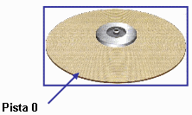

**Cilindro:**

Es el conjunto de pistas concéntricas de cada cara de cada plato, los cuales están situadas unas encima de las otras. Lo que se logra con esto es que la cabeza no tiene que moverse para poder acceder a las diferentes pistas de un mismo cilindro. Dado que las cabezas de lectura/escritura están alineadas unas con otras, la controladora de disco duro puede escribir en todas las pistas del cilindro sin mover el rotor. Cada pista está formada por uno o más clúster.

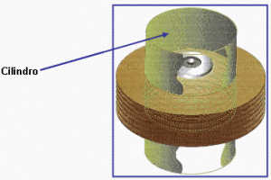

**Sector:**

REPORT THIS AD

Las pistas están divididas en sectores, el número de sectores es variable. Un sector es la unidad básica de almacenamiento de datos sobre los discos duros.  Los discos duros almacenan los datos en pedazos gruesos llamados sectores, la mayoría de los discos duros usan sectores de 512 bytes cada uno. Comúnmente es la controladora del disco duro quien determina el tamaño de un sector en el momento en que el disco es formateado, en cambio en algunos modelos de disco duro se permite especificar el tamaño de un sector.

|  |  |  |  |
| --- | --- | --- | --- |
| **Tamaño del          Driver** | **Tipo de FAT**  **(bits)** | **Sectores por          clúster** | **Tamaño del Clúster (kb)** |
| **0-15** | 12 | 8 | 4 |
| **16-127** | 16 | 4 | 2 |
| **128-255** | 16 | 8 | 4 |
| **256-511** | 16 | 16 | 8 |
| **512-1023** | 16 | 32 | 16 |
| **1024-2048** | 16 | 64 | 32 |